**МБДОУ Кашарский д/с №2 «Сказка»**

**Отчёт проведённого мероприятия базовой площадки**

**по ПДД в ДОУ.**

**Тема : Поздравительная открытка по ПДД «ЮПИДУ – 5 лет»**

**Конкурс поделок из овощей и фруктов «Машины на улицах села»**

**По первому вопросу выступила старший воспитатель Бондарева И.А. Она рассказала, что встреча наша посвящена «Юбилею ЮПИДА»**

**Первые команды ЮПИД появились 24 сентября 2014 года.**

**24 сентября 2019г команда ЮПИД в нашей стране отметила свой юбилей.**

**Уже 5 лет юные помощники инспекторов являются надёжными помощниками Госавтоинспекции в деле обеспечения безопасности дорожного движения.**

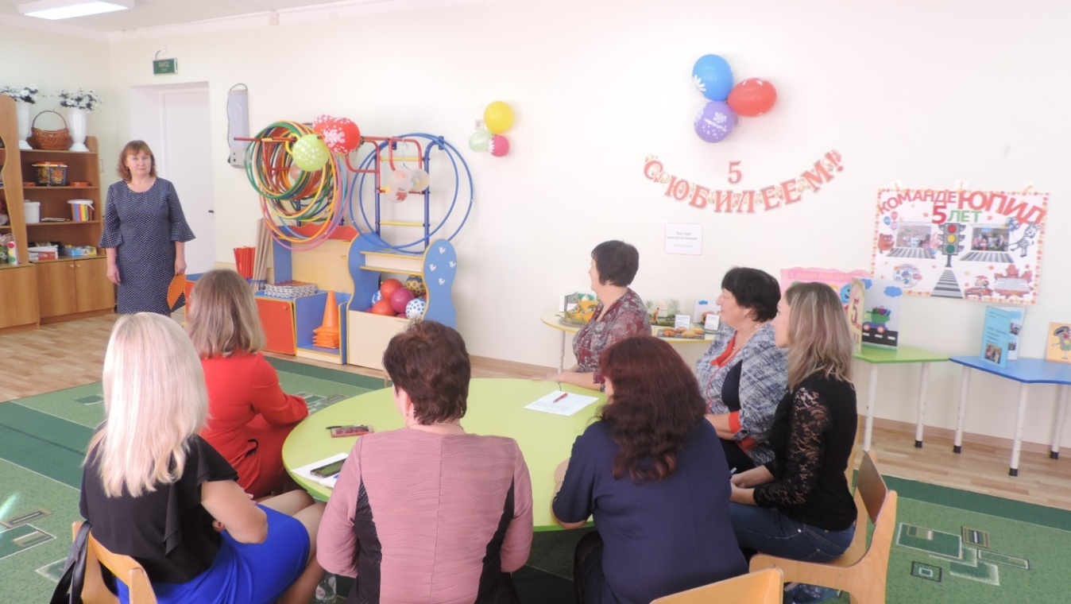

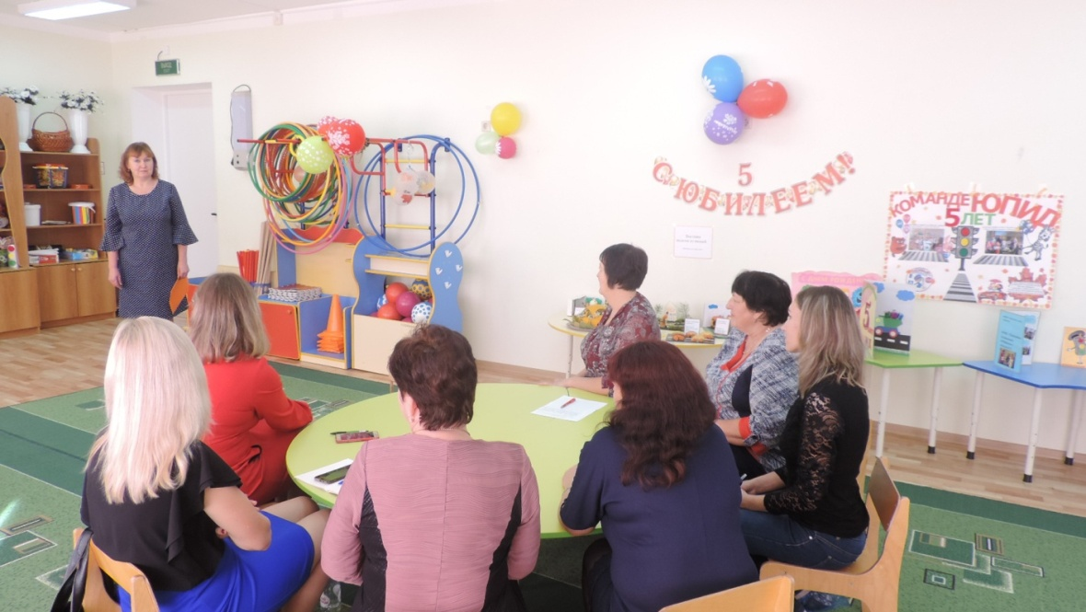

**В сентябре месяце проходила выставка поздравительных открыток «ЮПИДУ -5 лет»**

**Воспитатели сделали выставку из открыток рассказали , что каждая собой представляет.**

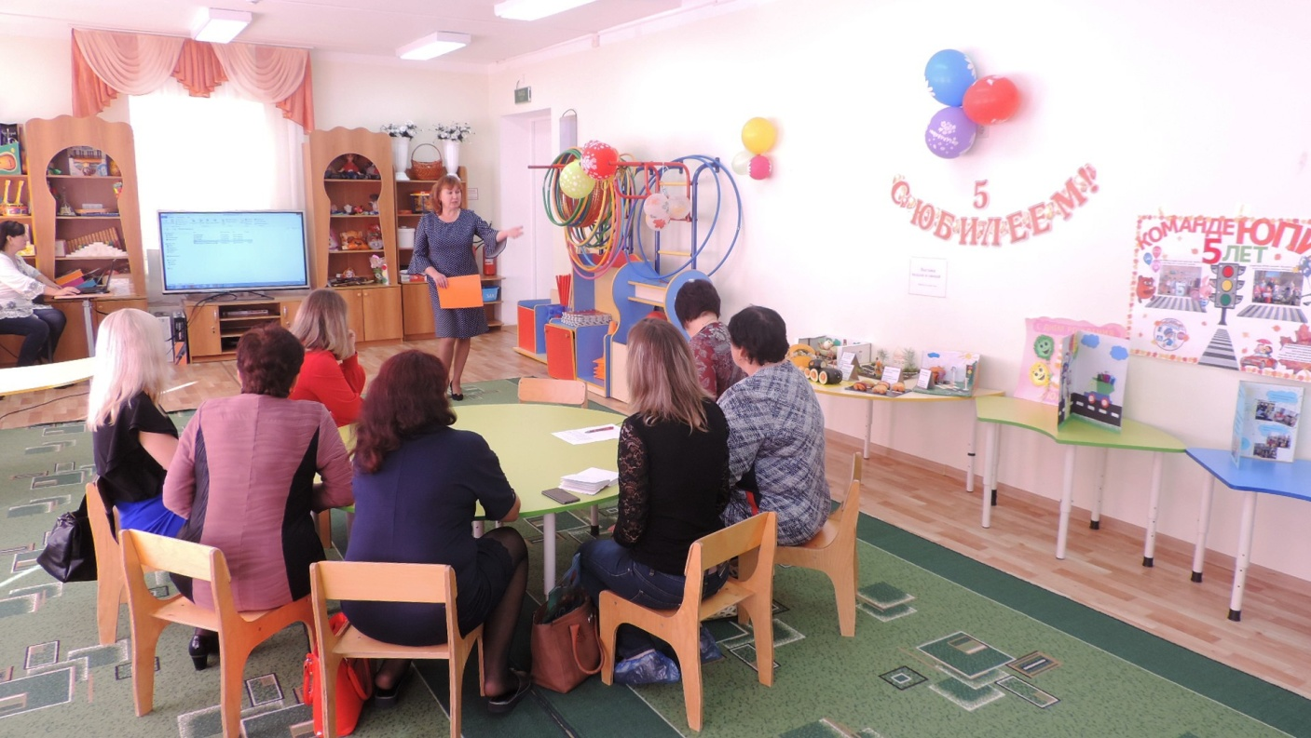

**Старший воспитатель – Бондарева И.А. показала отчёт всего детского сада**

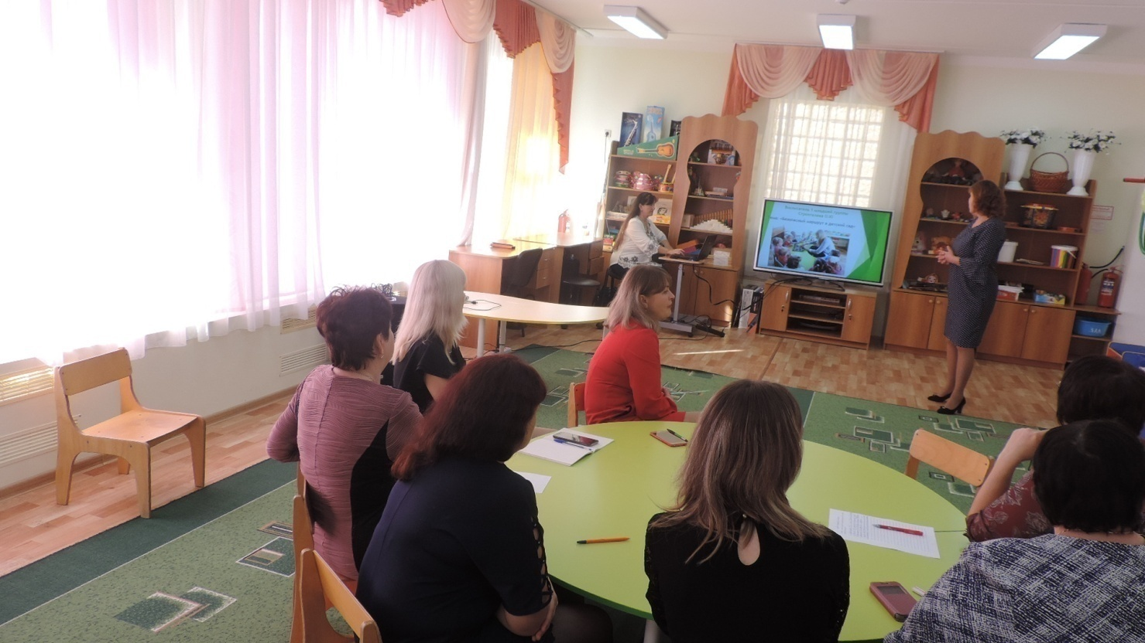

**Воспитатели детских садов (закреплённых за базовой площадкой) показали отчётность конкурса поделок из овощей и фруктов «Машины на улицах села» в форме презентации.**

**МБДОУ Киевский д/с №14 «Зарянка» воспитатель –Шумская Т.Н**

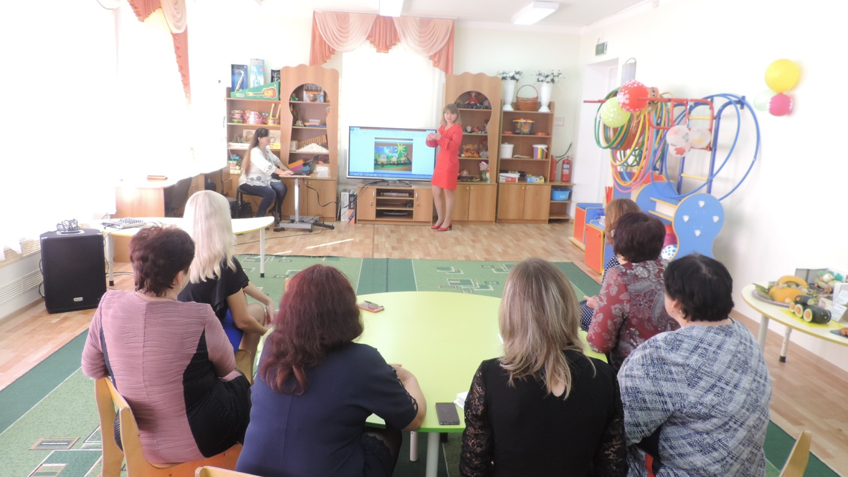

**МБДОУ Кашарский д/с №1 «Тополёк» - воспитатель Гришкова Е.В**

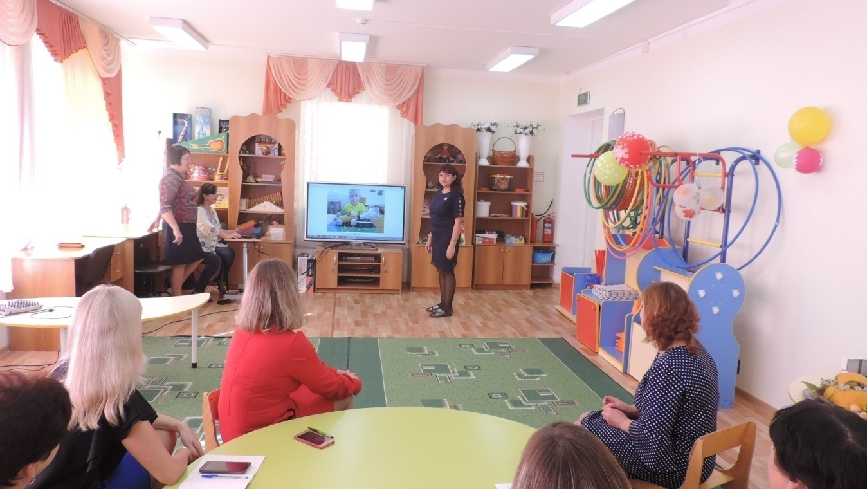

**МБДОУ Макеевский д/с №10 «Чебурашка» воспитатель Бережнова Е.А**

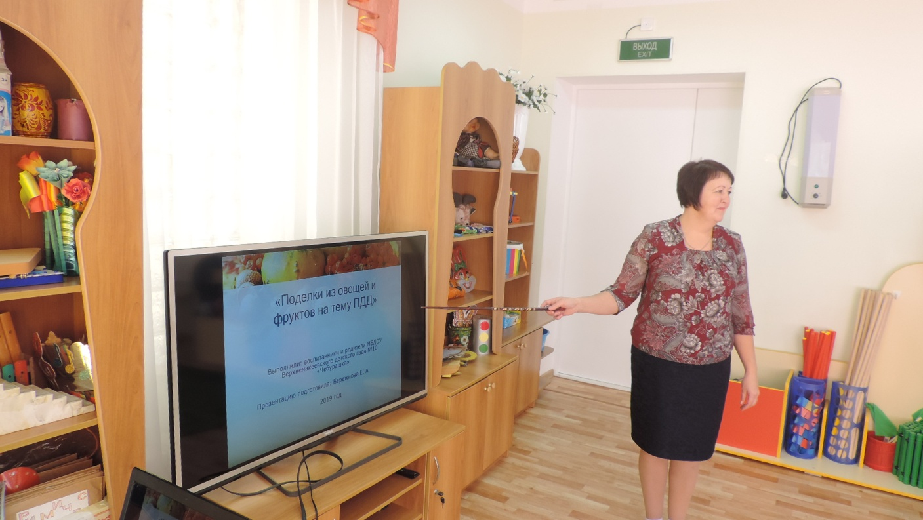

**МБДОУ Третьеинтернациональный д/с №26 «Солнышко»**

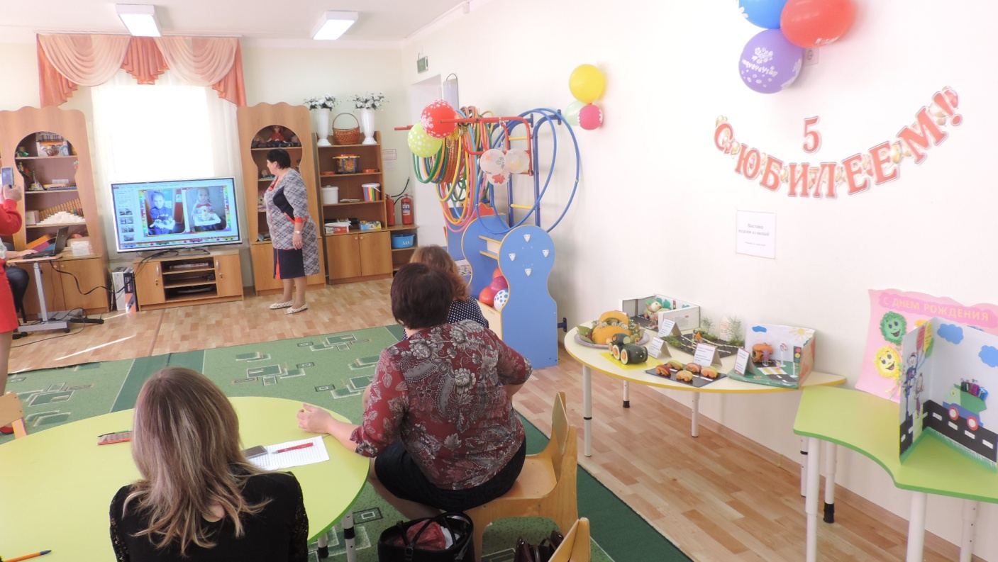

**МБДОУ Нижне - Калиновский д/с «Улыбка» -**

**воспитатель Сердюкова Т.В**

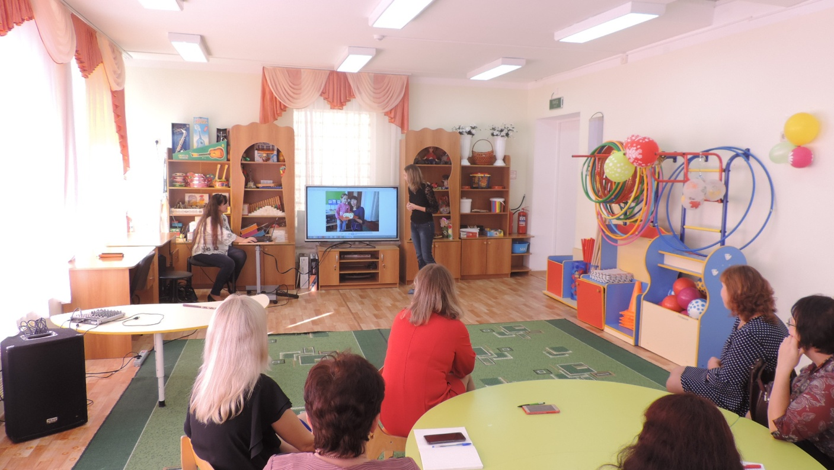

**МБДОУ Кашарский д/с №2 «Сказка» воспитатель –Чернышенко Г.Б**

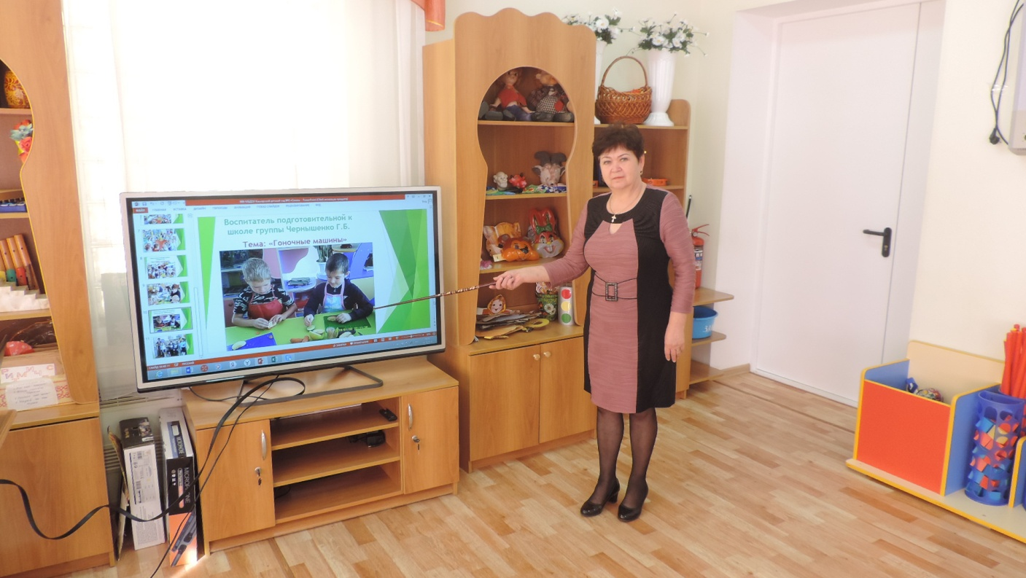

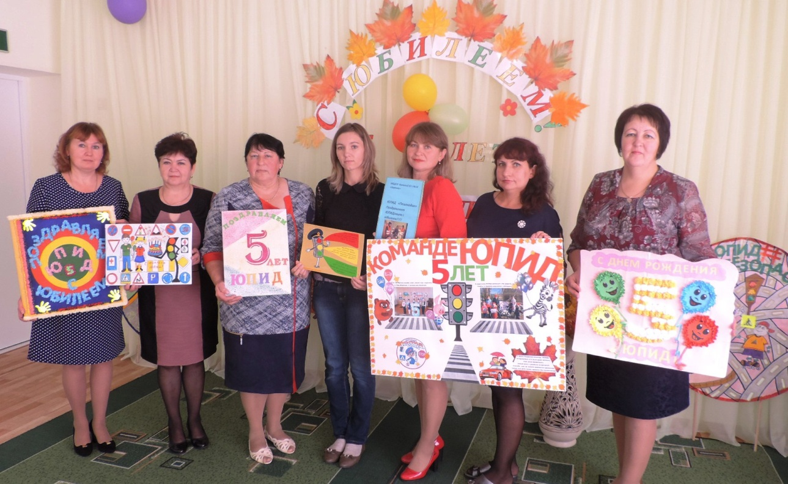

**Мы поздравляем тебя с Днём рождения движение ЮПИД!**

**Пусть жизнь дарит тебе преданных, искренних друзей!**